Министерство сельского хозяйства
Российской Федерации

Департамент научно-технологической политики и образования

ФГБУ «Поволжская государственная зональная машиноиспытательная станция»

Протокол испытаний

№ 08-83-2013 (5030062)

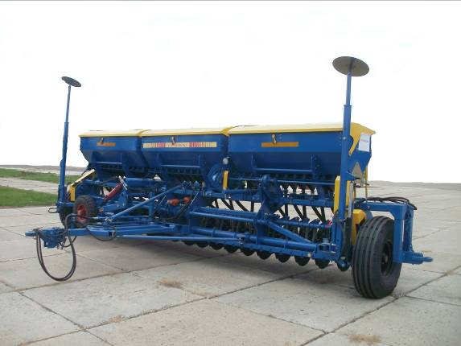

Сеялка зернотуковая рядовая СЗР-5,4

Изготовитель (разработчик) | Адрес
ОАО «СИБЭЛЕКТРОТЕРМ» | 630088, г. Новосибирск,  ул. Петухова, 51  Тел./факс (383) 342-28-66, 342-58-73

Результаты испытаний (краткие)
Сеялка зернотуковая рядовая СЗР-5,4
Назначение | Сеялка зернотуковая рядовая СЗР-5,4 предназначена для рядового способа посева семян зерновых (пшеницы, ржи, ячменя, овса), среднесеменных зернобобовых (гороха, сои, фасоли, бобов) и крупяных культур (гречихи, проса) с одновременным внесением в почву гранулированных минеральных удобрений и прикатыванием почвы после посева.
Качество работы:
- глубина заделки семян, мм  - коэффициент вариации, %  - семена, заделанные в слое средней фактической глубины и двух соседних односанти-метровых слоях, %  - ширина основных междурядий, см  - высота гребней после прохода сеялки, см  - норма высева, кг/га |  | 51,1  5,3  96,4  14,9  4,4  201
Производительность, га/ч  - основного времени  - сменного времени |  | 5,27  3,12
Условия эксплуатации:
- присоединение к трактору (способ агрегатирования) |  | полуприцепной способ агрегатирования
- перевод в рабочее и транспортное положение |  | Гидросистемой трактора управляемой из кабины
- настройка рабочих органов |  | на глубину посева – изменением силы сжатия пружин и положением катков  на норму высева – изменением длины вылета катушки
- время подготовки машины к работе |  | 0,15 ч
Агрегатирование |  | тракторы класса 1,4-2  МТЗ-82
Трудоемкость ежесменного ТО |  | 0,3 чел-ч
Эксплуатационная надежность |  | хорошая
Удобство управления |  | удобно
Безопасность выполнения работ |  | обеспечена

Описание конструкции машины
Основными сборочными единицами сеялки СЗР-5,4 являются: рама, три зернотуковых ящика, два бесступенчатых редуктора, приводы зерновых, туковых высевающих аппаратов, вал гидроцилиндра подъёма и опускания сошников, два сошниковых вала, гидроцилиндры с рукавами высокого давления и маслопроводами, опорно-приводные колёса, прицепы, контрприводы зерновых высевающих аппаратов, сошники в сборе с катками, семяпроводы, транспортные колёса, подножная доска.
Техническая характеристика
Показатели |  |  | Численные значения
Габаритные размеры в рабочем положении, мм
- длина |  |  | 4300
- ширина (с маркером) |  |  | 9700
- высота (с маркером) |  |  | 2930
Габаритные размеры в транспортном положении, мм
- длина |  |  | 6750
- ширина |  |  | 2550
- высота (с маркером) |  |  | 3100
Конструкционная ширина захвата, м |  |  | 5,25
Глубина посева, см |  |  | 5,1
Масса, кг |  |  | 3700
Рабочая скорость, км/ч |  |  | 9,8
Результаты испытаний
Качество работы | При оптимальном заглублении сошников с установочной глубиной заделки семян 50 мм сеялка обеспечивает глубину заделки семян равную 51,1 мм, что отвечает требованиям ТУ (30-80 мм). Семян, заделанных в слое средней фактической глубины и двух соседних односантиметровых слоях, было 96,4% - по ТУ (не менее 80%). Высота гребней после прохода сеялки равнялась 4,4 см, что незначительно превышает требования ТУ (не более 4 см). При густоте всходов 276,0 шт./м² получена относительная полевая всхожесть 50%. Ширина междурядий (14,9 см) отвечала требованиям ТУ (15 см). Плотность почвы после прохода сеялки равнялась (0,73-0,79 г/см³).
Производительность | Средняя рабочая скорость агрегата получена равной 9,8 км/ч, при этом производительность за 1 час основного времени получена равной 5,27 га, что практически удовлетворяет требованию ТУ – 5,4 га/ч.  Коэффициент надёжности технологического процесса получен равным 0,99, что также удовлетворяет ТУ (не менее 0,98).  В работе посевной агрегат обслуживался одним механизатором. Для загрузки семян дополнительно привлекался один вспомогательный рабочий. Удельный расход топлива составил 2,18 кг/га.
Безопасность движения | Сеялка допускается для транспортировки по дорогам общего пользования.
Техническое обслуживание | Техническое обслуживание машины включает в себя ежесменное, периодическое и сезонное техническое обслуживание. Трудоемкость ежесменного ТО составила 0,3 чел.-ч.  Руководство по эксплуатации содержит достаточно информации об устройстве, правилах ее эксплуатации, техобслуживания и регулировках.
Заключение по результатам испытаний
Квалификационными испытаниями сеялки зернотуковой рядовой СЗР-5,4, проведённых в объёме 120 часов установлено:

- Сеялка обеспечивает выполнение технологического процесса с качеством, удовлетворяющим требования ТУ и НД, и имеет удовлетворительные эксплуатационно-технологические показатели, за исключением коэффициента использования эксплуатационного времени.
- Коэффициент готовности равен 0,99.
- Сеялка имеет 3 несоответствия конструкции требованиям стандартов ССБТ.
Испытанный образец соответствует всем основным требованиям ТУ и НД. Предприятие обеспечивает должное качество изготовления машины. Выявленные несоответствия могут быть устранены в процессе подготовки к серийному производству машины без изменения конструкции.

Испытания проведены: |  | ФГБУ «Поволжская государственная зональная машиноиспытательная станция».  446442, Самарская область,  г. Кинель, п.Усть-Кинельский,  ул. Шоссейная, 82  Факс (846-63) 46-4-89, Тел. 46-1-43, 46-2-51  Е-mail: povmis2003@mail.ru
Испытания провел: |  | Добрынин Ю.М.
Источник информации: |  | Протокол испытаний № 08-83-2013 (5030062) от 25 ноября 2013 года

